**Exercício de Fixação de Conceitos**

**EFC1 - Questão 1**

|  |  |
| --- | --- |
| Nome: Guilherme Rosa | RA: 157955 |

1. **Separação das amostras de treinamento nos conjuntos de treinamento e validação**

As 60.000 amostras de treinamento foram permutadas pseudo-aleatoriamente e divididas em dois conjuntos para utilizar a técnica de validação *holdout*, cuja finalidade é aumentar a capacidade de generalização do classificador linear desejado. A divisão das amostras foi feita da seguinte forma:

* 80% das amostras foram agrupadas no conjunto de treinamento (48.000)
* 20% das amostras foram agrupadas no conjunto de validação (12.000)

Em seguida foi verificado a proporção de amostras por classe em ambos os conjuntos, de modo a verificar o balanceamento e representatividade das classes. As porcentagens de cada classe variaram entre 8.99% a 11.29% no conjunto de treinamento e 9.2% a 11.02% no conjunto de validação. Nota-se que todas as classes estão representadas de forma equilibrada, o que leva a classificadores menos enviesados.

1. **Busca inicial pelos melhores coeficientes de regularização**

A busca inicial pelo melhor coeficiente de regularização λ foi feita utilizando dois critérios de desempenho: erro quadrático médio e a taxa de erro de classificação. De fato, os melhores coeficientes são aqueles associados aos menores erros. Essa busca foi feita considerando os seguintes valores para λ:

$$λ=\{2^{-10}, 2^{-8},…, 2^{+8},2^{+10},…,2^{18},2^{20}\}$$

O conjunto inicial fornecido pelo professor não foi suficiente, sendo necessário estender os valores de λ na busca.

As figuras 1 e 2 apresentam os gráficos semilog das métricas de desempenho em função do coeficiente de regularização. Da Figura 1, pode-se perceber que o mínimo do erro quadrático médio ocorre em algum λ com valor dentro do intervalo [10, 110], enquanto que na Figura 2, o mínimo da taxa de erro de classificação ocorre em algum λ com valor dentro do intervalo [100, 10000]. Os melhores coeficientes de regularização da busca inicial estão apresentados na primeira linha da Tabela 1.

Tabela 1: Valores dos melhores coeficientes de regularização, antes e após o refinamento,

considerando as métricas erro quadrático médio e taxa de erro de classificação

|  |  |  |
| --- | --- | --- |
|  | Melhor λ para o erro  quadrático médio | Melhor λ para a taxa  de erro de classificação |
| Busca inicial | 64 | 1024 |
| Busca refinada | 51,6181 | 965,8832 |

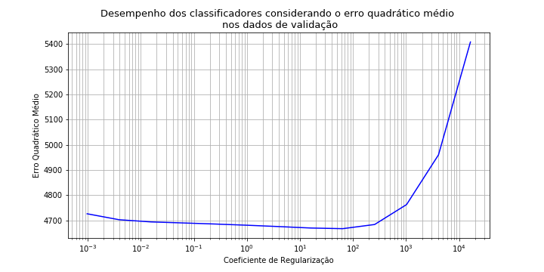

Figura 1: Gráfico semilog do erro quadrático médio em função do λ na busca inicial.

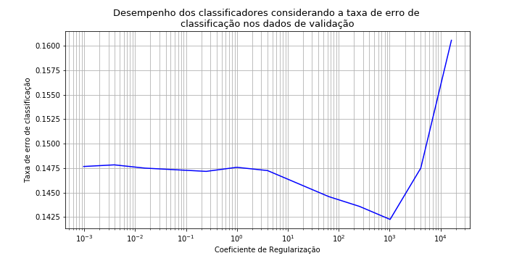

Figura 2: Gráfico semilog da taxa de erro de classificação em função do λ na busca inicial.

1. **Busca refinada pelo melhor λ para o erro quadrático médio:**

A busca refinada pelo coeficiente λ foi feita considerando 200 valores linearmente espaçados no intervalo [10, 110]. A Figura 3 apresenta o gráfico semilog do erro quadrático médio em função do coeficiente. O valor do melhor coeficiente obtido está apresentado na segunda linha da Tabela 1.

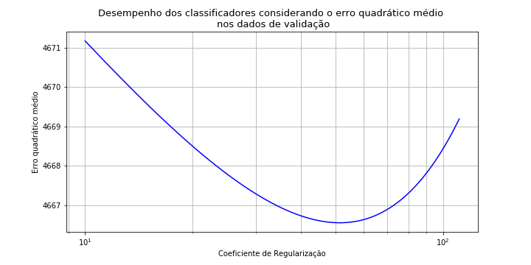

Figura 3: Gráfico semilog do erro quadrático médio em função do λ na busca refinada.

1. **Busca refinada pelo melhor λ para a taxa de erro de classificação:**

A busca refinada pelo coeficiente λ foi feita considerando 200 valores espaçados logaritmicamente no intervalo [100, 10000]. A Figura 4 apresenta o gráfico semilog do erro quadrático médio em função do coeficiente. O valor do melhor coeficiente obtido está apresentado na segunda linha da Tabela 1.

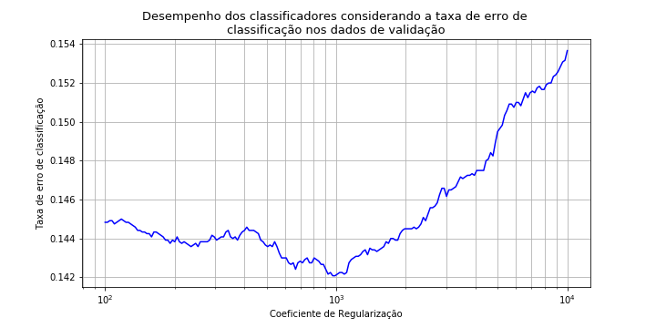

Figura 4: Gráfico semilog do erro quadrático médio em função do λ na busca refinada.

1. **Classificador linear final**

Para a implementação do classificador linear final utilizamos o coeficiente de regularização da busca refinada associado a menor taxa de erro de classificação. Em seguida, treinamos novamente o modelo com todas as 60.000 amostras de treinamento e aplicamos o modelo final obtido aos dados do conjunto de teste, constituído por 10.000 amostras.

Tabela 2: Métricas de desempenho do classificador linear final com λ = 965,8832

|  |  |
| --- | --- |
| Parâmetro/Métrica | Valor |
| Erro quadrático médio | 3873,1678 |
| Taxa de erro de classificação | 13,46% |
| Taxa de acerto (acurácia global) | 86,54% |

A Tabela 2 apresenta algumas informações do classificador linear obtido. Nota-se que a taxa de acerto ou acurácia global do classificador é de 86,54%, sendo este valor calculado pela razão entre o número de amostras classificadas corretamente e o número total de amostras.

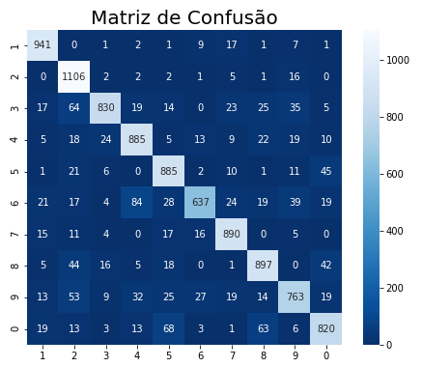

Figura 5: Matriz de confusão do classificador linear.

A matriz de confusão do classificador linear é apresentada na Figura 5. Os índices da esquerda indicam as classes verdadeiras da amostra, enquanto os índices inferiores indicam as classes estimadas pelo classificador. Por exemplo, considerando as imagens pertencentes a classe 4, pode-se observar que:

* 5 imagens foram classificadas incorretamente como pertences a classe 1.
* 18 imagens foram classificadas incorretamente como pertencentes a classe 2.
* 24 imagens foram classificadas incorretamente como pertencentes a classe 3
* 885 imagens foram classificadas corretamente como pertencentes a classe 4 e assim sucessivamente.
* A mesma análise pode ser feita para as demais classes.

A Figura 6 apresenta os mapas de calor de cada um dos classificadores lineares (um para cada classe) produzidos. Esses mapas foram gerados tomando cada uma das colunas da matriz de parâmetros W do modelo (eliminando o primeiro elemento, pois este é referente ao termo de polarização).

Podemos observar que a ativação dos parâmetros de cada um dos classificadores apresenta uma distribuição ou comportamento semelhante ao formato dos dígitos a serem classificados. Isso é bem evidente nos mapas de calor referentes as classes 1, 2, 3, 6, 8 e 0.

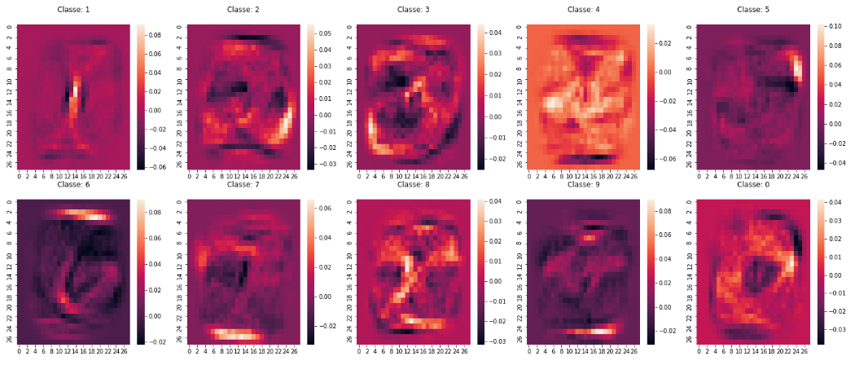

Figura 6: Mapas de calor dos parâmetros dos classificadores lineares de cada uma das classes.

Por fim, a Figura 7 mostra alguns exemplos de imagens de dígitos classificados incorretamente.

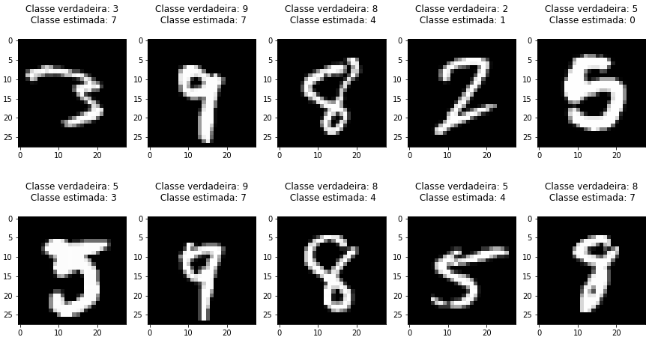

Figura 7: Exemplos de imagens classificadas incorretamente.